Министерство образования и науки Российской Федерации

Бузулукский гуманитарно-технологический институт
(филиал) федерального государственного бюджетного образовательного учреждения высшего профессионального образования
«Оренбургский государственный университет»

Факультет промышленности и транспорта
Кафедра технической эксплуатации и ремонта автомобилей

М.А.Вильданова

КОМПЬЮТЕРНАЯ ГРАФИКА

Рекомендовано к изданию Редакционно-издательским советом Бузулукского гуманитарно-технологического института (филиала) федерального государственного бюджетного образовательного учреждения высшего профессионального образования «Оренбургский государственный университет» в качестве методических указаний по выполнению контрольной работы для студентов заочного обучения, обучающихся по программе высшего профессионального образования по профилю «Сервис транспортных и технологических машин и оборудования (нефтегазодобыча)»

Бузулук 2023

ББК | 30.2-5-05
УДК | 629
 | Т 78

Рецензент старший преподаватель кафедры технической эксплуатации и ремонта автомобилей Конопля В.В.

Т 78 | Вильданова М.А.  Компьютерная графика : методические указания для выполнения контрольной работы / М.А. Вильданова. – Бузулукский гуманит.-технолог. ин-т. – Бузулук : БГТИ (филиал) ОГУ, 2013. – 30 с.

Методические указания содержат общие сведения и перечень разделов контрольной работы по дисциплине «Компьютерная графика»
Методические указания предназначены для студентов, обучающихся по профилю «Сервис транспортных и технологических машин и оборудования» очной и заочной форм обучения полного и сокращённого срока.

ББК | 30.2-5-05
УДК | 629

© М.А.Вильданова, 2023
© БГТИ (филиал) ОГУ, 2023

Содержание

1 Оформление работы 4
2 Задание к контрольной работе 5
2.1 Часть первая 5
2.2 Часть вторая 6
2.3 Часть третья 7
2.4 Часть четвёртая 20
3 Рекомендуемая литература 20
3.1 Основная литература 20
3.2 Дополнительная литература 20
3.3 Интернет ресурсы 20
4 Вопросы к экзамену 21

1 Оформление работы

Контрольная работа должна быть выполнена в соответствии со стандартом организации СТО 02069024.101-2010 «Работы студенческие. Общие требования и правила оформления». Данный документ можно загрузить с официального сайта ОГУ.
Текст выполняется на листах формата А4 (210х297 мм) по ГОСТ 2.301 с рамкой. Отступы от края листа до рамки: слева – 20 мм, справа, снизу и сверху – 5 мм.
Текст выполняют одним из следующих способов:
– с применением печатающих устройств вывода ЭВМ (ГОСТ 2.004);
– рукописным способом;
– машинописным способом.
Правила оформления работы при выполнении машинописным или рукописным способом представлены в СТО 02069024.101-2010.
На компьютере текст должен быть оформлен в текстовом редакторе Microsoft Word или любом другом.
Тип шрифта: Times New Roman Cyr.
Шрифт основного текста – обычный, размер 14 пт.
Шрифт заголовков разделов, структурных элементов «Содержание», «Введение», «Заключение», «Список использованных источников», «Приложение» – полужирный, размер 16 пт.
Шрифт заголовков подразделов – полужирный, размер 14 пт.
Межсимвольный интервал – обычный.
Межстрочный интервал – одинарный, допускается полуторный.
Выравнивание текста по ширине.
Абзацный отступ должен быть одинаковым по всему тексту и равен от 15 до 17 мм (5 знаков).
Расстояние от верхней или нижней строки текста пояснительной записки до верхней или нижней рамки листа должно быть не менее 10 мм. Расстояние от рамки до границы текста в начале и в конце строк должно быть не менее 3 мм.
Страницы следует нумеровать арабскими цифрами, соблюдая сквозную нумерацию по всему тексту.
Оформление рисунков, таблиц и других элементов выполняется по СТО 02069024.101-2010.
Работа обязательно должна содержать «Список использованных источников».

2 Задание к контрольной работе

Контрольная работа состоит из четырёх частей. Задание для каждой части выбирается по порядковому номеру студента в журнале группы по данной дисциплине.

2.1 Часть первая

Каждый вопрос должен быть раскрыт полностью. Раскрытие вопроса необходимо начать с общих сведений. По мере необходимости должны быть приведены рисунки и таблицы с данными.
1 История возникновения компьютерной графики.
2 Виды компьютерной графики.
3 Области применения компьютерной графики.
4 Общая классификация САПР.
5 Классификация CAD/CAM/CAE - систем.
6 Сравнительный анализ CAD/CAM/CAE - систем.
7 Общая характеристика САПР "Компас".
8 Требования к аппаратным средствам САПР «Компас».
9 Принципы построения графических приложений в САПР «Компас».
10 Состав интерфейса САПР «Компас».
11 Настройка интерфейса САПР «Компас».
12 Типы документов в САПР «Компас».
13 Типы файлов в САПР «Компас».
14 Управление документами в САПР «Компас».
15 Системы координат, единицы измерения САПР «Компас».
16 Управление изображением в окне документа в САПР «Компас».
17 Управление курсором в САПР «Компас».
18 Выделение и удаление объектов в САПР «Компас».
19 Отмена и повтор действий в САПР «Компас».
20 Использование буфера обмена в САПР «Компас».
21 Импорт, экспорт в САПР «Компас».
22 Вывод на печать в САПР «Компас».
23 Механизм привязок в САПР «Компас».
24 Использование сетки в САПР «Компас».
25 Использование слоев в САПР «Компас».
26 Общие сведения о размерах в САПР «Компас».
27 Линейные размеры в САПР «Компас».
28 Диаметральные и радиальные размеры в САПР «Компас».
29 Угловые размеры в САПР «Компас».
30 Условные обозначения в САПР «Компас».
31 Штриховка в САПР «Компас».
32 Общие приемы работы в САПР «Компас».
33 Управление изображением в САПР «Компас».
34 Алгоритм построения 3D моделей в САПР «Компас».
35 Операции выдавливания в САПР «Компас».
36 Операции вращения в САПР «Компас».
37 Операции приклеить в САПР «Компас».
38 Операции вырезать в САПР «Компас».
39 Текстовый документ в САПР «Компас».
40 Чертёж в САПР «Компас».
41 Спецификация в САПР «Компас».
42 Сборка в САПР «Компас».
43 Деталь в САПР «Компас».
44 Фрагмент в САПР «Компас».
45 Использование спецификации при создании чертежей.

2.2 Часть вторая

Каждый вопрос должен быть раскрыт полностью. Раскрытие вопроса необходимо начать с общих сведений. По мере необходимости должны быть приведены рисунки и таблицы с данными.
1 Операции скругления в САПР «Компас».
2 Ребро жесткости в САПР «Компас».
3 Уклон, сечение по эскизу в САПР «Компас».
4 Операция по сечениям, команда отверстие в САПР «Компас».
5 Добавление компонентов в сборку в САПР «Компас».
6 Задание положения компонента в сборке в САПР «Компас».
7 Сопряжение компонентов сборки.
8 Общие сведения об ассоциативных видах в САПР «Компас».
9 Алгоритм создания ассоциативного чертежа в САПР «Компас».
10 Построение видов в САПР «Компас».
11 Заполнение основной надписи чертежа в САПР «Компас».
12 Редактирование модели в САПР «Компас». Настройка параметров.
13 Разрушение ассоциативных связей в САПР «Компас»..
14 Устройства вывода графической информации. Монитор.
15 Системы растрового сканирования.
16 Графические рабочие станции и системы формирования изображений.
17 Устройства ввода графической информации.
18 Устройства выдачи документальных копий.
19 Программное обеспечение для работы с графическими документами различного типа.
20 Стандартизация в системах компьютерной графики, открытые графические системы.
21 Форматы представления графической информации.
22 Преобразование графической информации.
23 Видеопамять.
24 Модификация данных в видеопамяти.
25 Технические средства формирования изображений: графические процессоры и сопроцессоры, конвейеры графической информации.
26 Высокоскоростные графические системы.
27 Аппаратная реализация графических функций.
28 Диалоговые графические системы.
29 Координаты и преобразования.
30 Генерация векторов при рисовании.
31 Генерация окружности при рисовании.
32 Заполнение многоугольника.
33 Заливка области с затравкой.
34 Отсечение отрезков в САПР Компас 3D.
35 Отсечение многоугольника в САПР Компас 3D.
36 Геометрическое моделирование в САПР Компас 3D.
37 Удаление скрытых линий и поверхностей в САПР Компас 3D.
38 Реалистичное представление сцен при трёхмерном моделировании.
39 Создание таблицы в чертеже в САПР «Компас».
40 Использование текста в чертеже САПР «Компас».
41 Изменение основной надписи в чертежах.
42 Нумерация листов в САПР «Компас».
43 Штриховка в САПР «Компас».
44 Построение многоугольников в САПР «Компас».
45 Макроэлементы в САПР «Компас».

2.3 Часть третья

Выполнить чертёж детали в соответствии с заданием. В контрольной работе необходимо привести чертёж детали на формате А4, либо оформить его в виде рисунка. Чертёж необходимо выполнить в программе Компас 3D, копию которой можно загрузить с официального сайта программы www.kompas.ru. Допускается выполнение чертежа в любой другой программе.

Варианты заданий:
Вариант № 1 | Вариант № 2
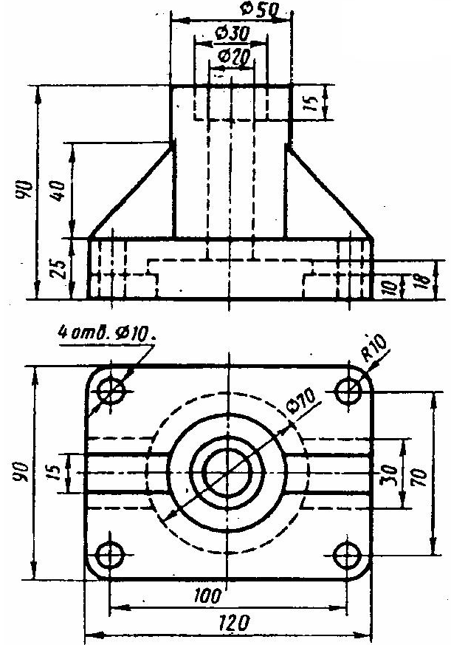 | 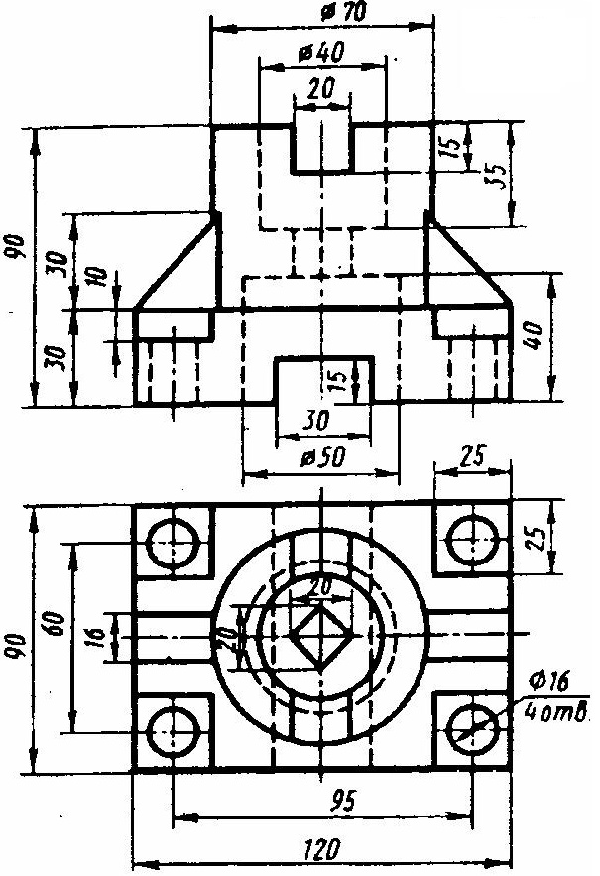
Вариант № 3 | Вариант № 4
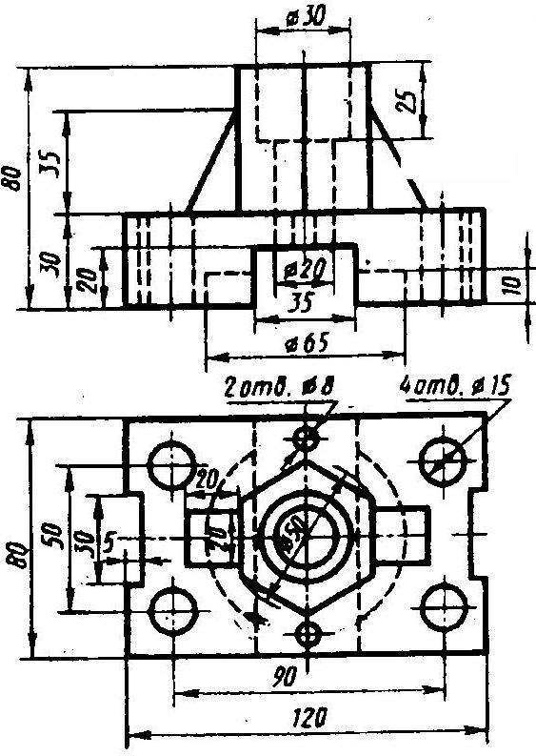 | 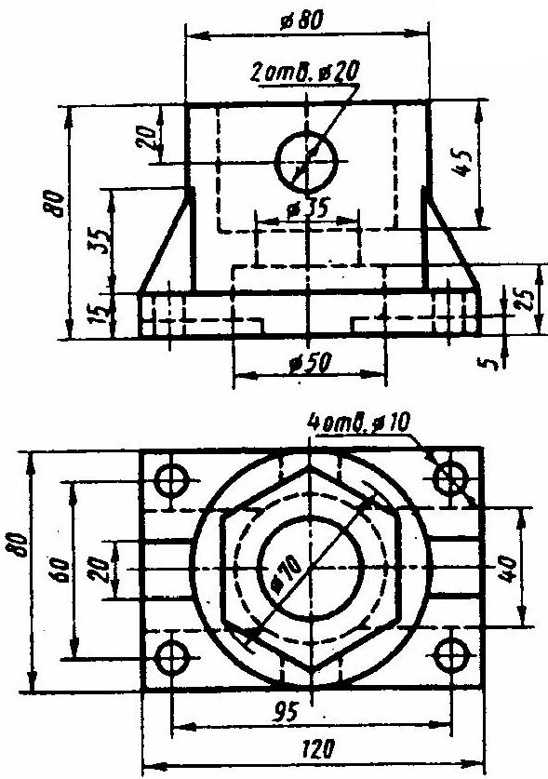

Вариант № 5 |  | Вариант № 6
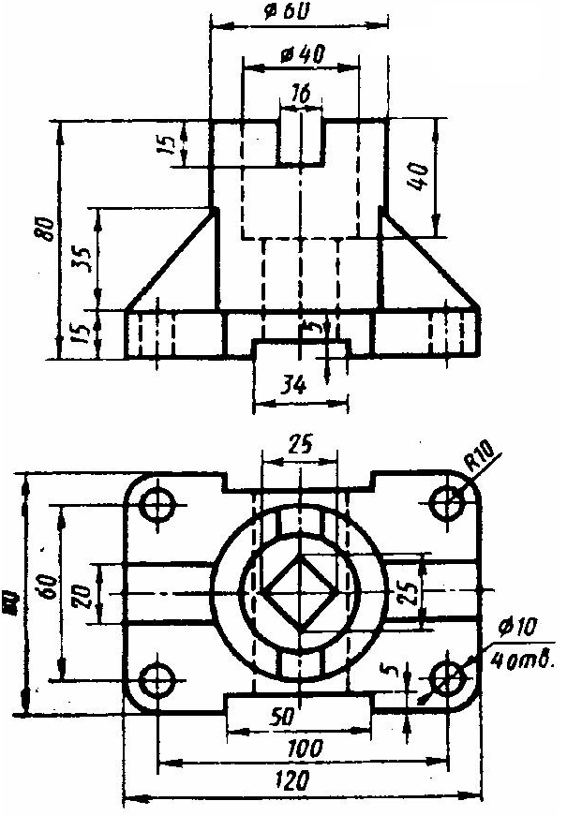 |  | 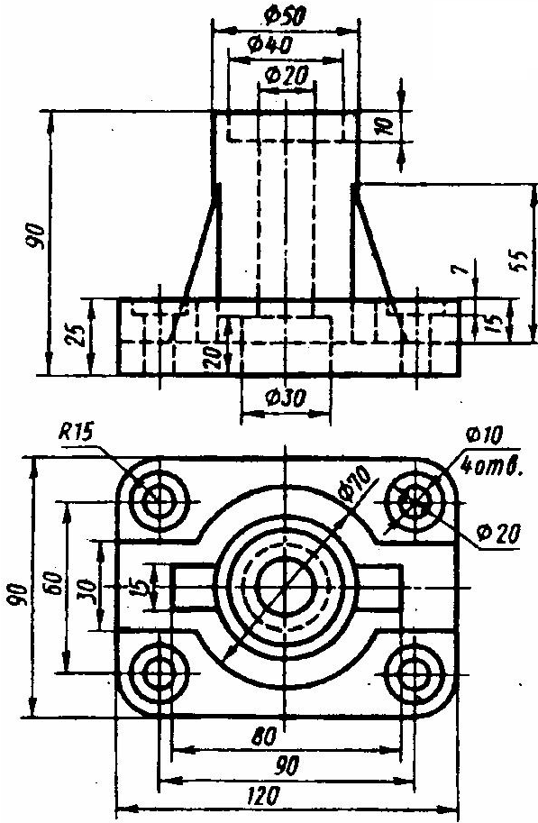
Вариант № 7 |  | Вариант № 8
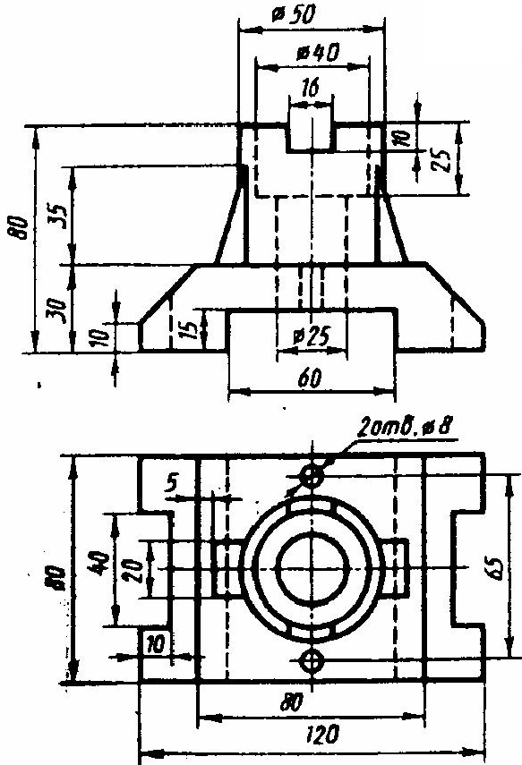 |  | 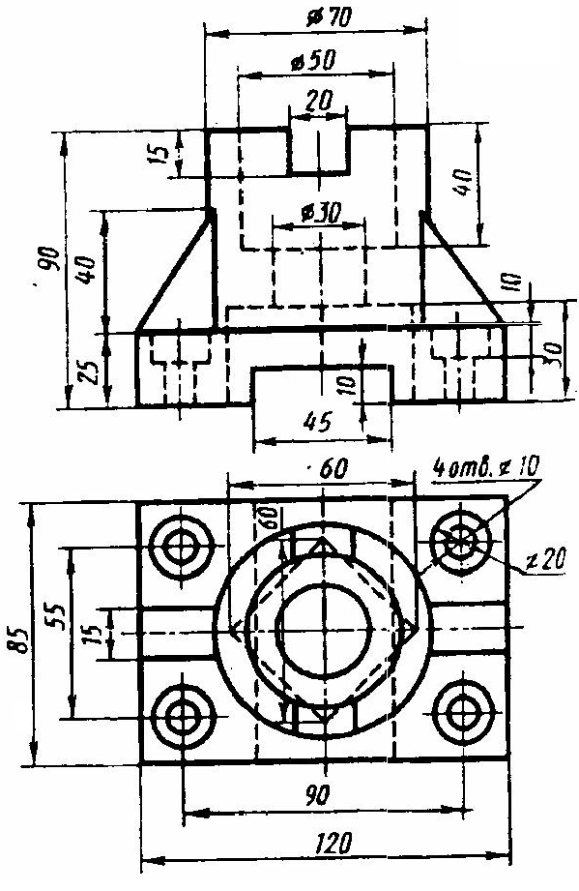
Вариант № 9 |  | Вариант № 10
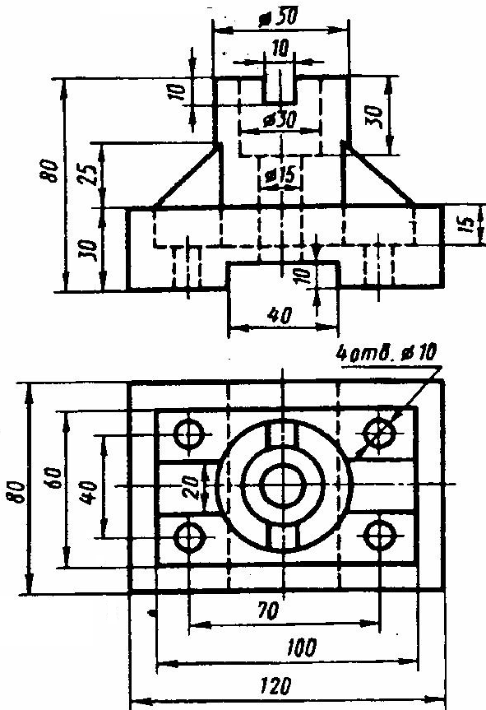 |  | 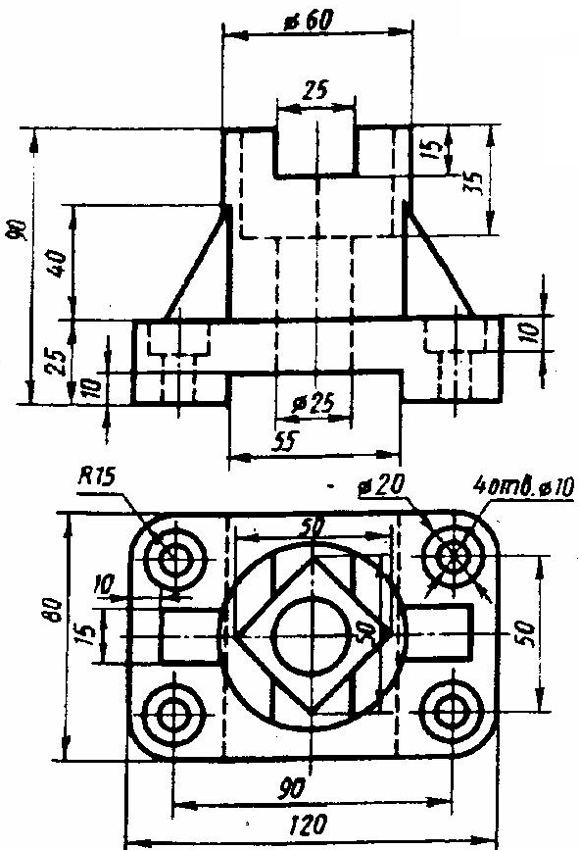
Вариант № 11 | Вариант № 12
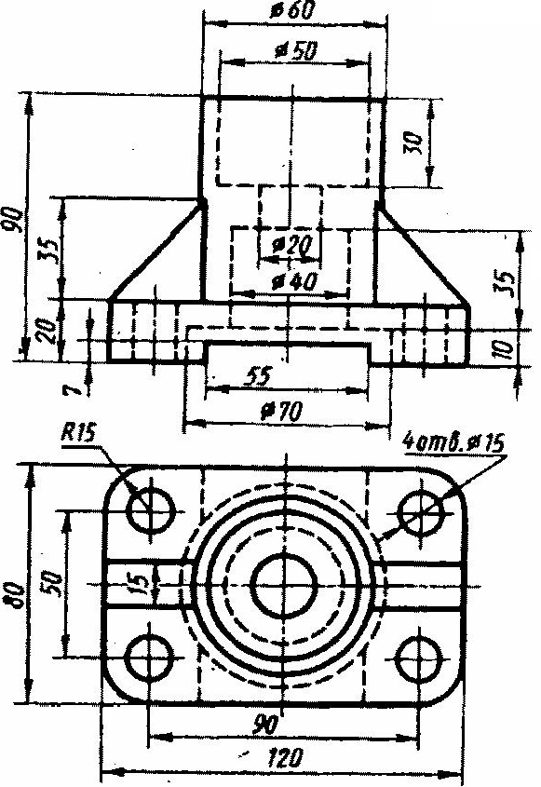 | 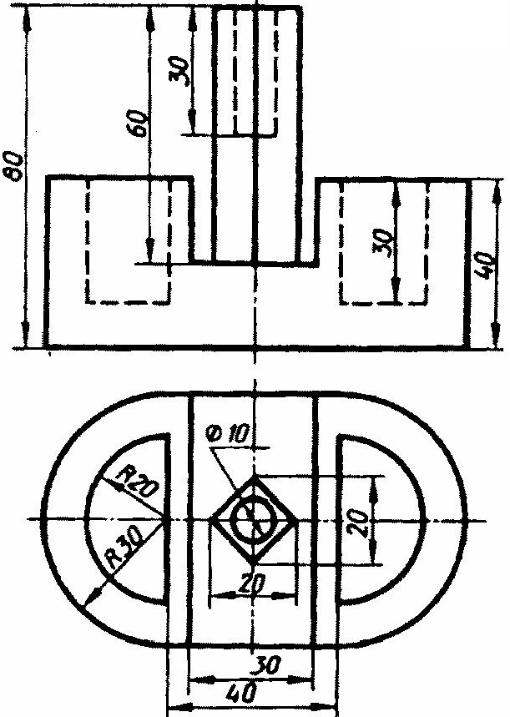

2.4 Часть четвёртая

Выполнить трёхмерную модель согласно заданию третьей части. В контрольной работе необходимо привести изображение модели детали на формате А4, либо оформить его в виде рисунка. Модель необходимо выполнить в программе Компас 3D, копию которой можно загрузить с официального сайта программы www.kompas.ru. Допускается выполнение модели в любой другой программе.
К контрольной работе необходимо приложить CD-R/RW или DVD-R/RW диск, с решёнными заданиями третьей и четвёртой частей, в формате программы Компас 3D.

3 Рекомендуемая литература

3.1 Основная литература

1 Михалкин, К.С. КОМПАС - 3D 6: Практическое руководство / К.С. Михалкин. -М.:Бином, 2004.- 225 с. - ISBN: 5-9518-0101-X
2 Горшков, Г.Ф. Основы геометрического моделирования / Г.Ф.Горшков, -М.: «МИРЭА»,1995. – 104с.
3 Хейфец А.Л. Инженерная компьютерная графика / А.Л. Хейфец. -М.:Диалогмифи, 2002.-431 с. - ISBN 5-86404-166-1
4 Порев, В. Н. Компьютерная графика / В. Н. Порев. -СПб.: БХВ-Петербург, 2004. - 432 с. - ISBN: 5-94157-139-9

3.2 Дополнительная литература

1 Потемкин, А. Инженерная графика / А.М.Потемкин: ЛОРИ, 2000.- 492 с. - ISBN: 5-85582-100-5
2 Голованов, Н.Н. Геометрическое моделирование / Н.Н. Голованов. - М.:Физматлит, 2002. - 472 с. - ISBN 5-94052-048-0.

3.3 Интернет ресурсы

1 Азбука Компас-3D V13 [Электронный ресурс] : Руководство пользователя / АСКОН. – Электронный учебник. – 2011. – Режим доступа к учебнику: http://www.kompas.ru

4 Вопросы к экзамену

Вопросы к экзамену и зачёту:

- История возникновения компьютерной графики.
- Виды компьютерной графики.
- Области применения компьютерной графики.
- Общая классификация САПР.
- Классификация CAD/CAM/CAE - систем.
- Сравнительный анализ CAD/CAM/CAE - систем.
- Общая характеристика САПР "Компас".
- Требования к аппаратным средствам САПР «Компас».
- Принципы построения графических приложений в САПР «Компас».
- Состав интерфейса САПР «Компас».
- Настройка интерфейса САПР «Компас».
- Типы документов в САПР «Компас».
- Типы файлов в САПР «Компас».
- Управление документами в САПР «Компас».
- Системы координат, единицы измерения САПР «Компас».
- Управление изображением в окне документа в САПР «Компас».
- Управление курсором в САПР «Компас».
- Выделение и удаление объектов в САПР «Компас».
- Отмена и повтор действий в САПР «Компас».
- Использование буфера обмена в САПР «Компас».
- Импорт, экспорт в САПР «Компас».
- Вывод на печать в САПР «Компас».
- Механизм привязок в САПР «Компас».
- Использование сетки в САПР «Компас».
- Использование слоев в САПР «Компас».
- Приемы создания 2D геометрических объектов в САПР «Компас»: точки, прямые.
- Приемы создания 2D геометрических объектов в САПР «Компас»: прямоугольники, отрезки.
- Приемы создания 2D геометрических объектов в САПР «Компас»: окружностей, дуг окружностей.
- Приемы создания 2D геометрических объектов в САПР «Компас»: фасок и скруглений.
- Приемы создания 2D геометрических объектов в САПР «Компас»: эквидистанты, эллипса.
- Приемы создания 2D геометрических объектов в САПР «Компас»: кривой Безье.
- Приемы создания 2D геометрических объектов в САПР «Компас»: NURBS – сплайна.
- Приемы создания 2D геометрических объектов в САПР «Компас»: многоугольника.
- Приемы создания 2D геометрических объектов в САПР «Компас»: симметрия объектов.
- Приемы создания 2D геометрических объектов в САПР «Компас»: копирование объектов.
- Приемы создания 2D геометрических объектов в САПР «Компас»: поворот объектов.
- Приемы создания 2D геометрических объектов в САПР «Компас»: сдвиг объектов.
- Приемы создания 2D геометрических объектов в САПР «Компас»: масштабирование объектов.
- Приемы создания 2D геометрических объектов в САПР «Компас»: удаление частей объектов.
- Общие сведения о размерах в САПР «Компас».
- Линейные размеры в САПР «Компас».
- Диаметральные и радиальные размеры в САПР «Компас».
- Угловые размеры в САПР «Компас».
- Условные обозначения в САПР «Компас».
- Штриховка в САПР «Компас».
- Общие приемы работы в САПР «Компас».
- Управление изображением в САПР «Компас».
- Алгоритм построения 3D моделей в САПР «Компас».
- Операции выдавливания в САПР «Компас».
- Операции вращения в САПР «Компас».
- Операции приклеить в САПР «Компас».
- Операции вырезать в САПР «Компас».
- Операции скругления в САПР «Компас».
- Ребро жесткости в САПР «Компас».
- Уклон, сечение по эскизу в САПР «Компас».
- Операция по сечениям, команда отверстие в САПР «Компас».
- Добавление компонентов в сборку в САПР «Компас».
- Задание положения компонента в сборке в САПР «Компас».
- Сопряжение компонентов сборки.
- Общие сведения об ассоциативных видах в САПР «Компас».
- Алгоритм создания ассоциативного чертежа в САПР «Компас».
- Построение видов в САПР «Компас».
- Заполнение основной надписи чертежа в САПР «Компас».
- Редактирование модели в САПР «Компас». Настройка параметров.
- Разрушение ассоциативных связей в САПР «Компас»..
- Графические приборы с мониторами.
- Системы растрового сканирования.
- Графические рабочие станции и системы формирования изображений.
- Устройства ввода.
- Устройства выдачи документальных копий.
- Графическое программное обеспечение.
- Стандартизация в системах компьютерной графики, открытые графические системы.
- Форматы представления графической информации.
- Преобразование графической информации.
- Видеопамять.
- Модификация данных в видеопамяти.
- Технические средства формирования изображений: графические процессоры и сопроцессоры, конвейеры графической информации.
- Высокоскоростные графические системы.
- Аппаратная реализация графических функций.
- Диалоговые графические системы.
- Координаты и преобразования.
- Генерация векторов.
- Генерация окружности.
- Заполнение многоугольника.
- Заливка области с затравкой.
- Отсечение отрезков.
- Отсечение многоугольника.
- Геометрическое моделирование.
- Удаление скрытых линий и поверхностей.
- Реалистичное представление сцен.

